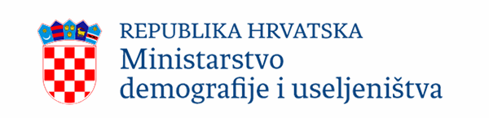

NAZIV PROJEKTA: OPREMANJE NOVOG DJEČJEG IGRALIŠTA U SIKIREVCIMA

Naziv korisnika: OPĆINA SIKIREVCI

Temeljem Poziva za dodjelu bespovratnih sredstava „Dostupnost kvalitetnih i priuštivih sadržaja za djecu u lokalnim zajednicama kroz opremanje i uređenje igrališta za djecu“ (u daljnjem tekstu: Poziv) po kojem je Općina Sikirevci prijavila projekt „Opremanje novog dječjeg igrališta u Sikirevcima“, a sukladno Odluci o financiranju projektnih prijedloga Poziva, Općini Sikirevci dodijeljena su financijska sredstava te je potpisala Ugovor o dodjeli bespovratnih sredstava „Dostupnost kvalitetnih i priuštivih sadržaja za djecu u lokalnim zajednicama kroz opremanje i uređenje igrališta za djecu“ s Ministarstvom demografije i useljeništva dana 05.05.2025. godine te Dodatak I. navedenom Ugovoru dana 10.10.2025. godine.
Glavni cilj projekta je unaprjeđenje kvalitete provođenja slobodnog vremena djece u lokalnim zajednicama kroz osiguranje dostupnog, kvalitetnog i priuštivog sadržaja društvene namjene putem opremanja i uređenja igrališta za djecu, a sve u cilju smanjivanja društvenih nejednakosti i povećanja doprinosa socijalnoj koheziji obitelji. Ostvareni rezultati doprinose dugoročnom razvoju lokalne zajednice, poticanju zdravih životnih navika kod djece te povećanju atraktivnosti i uređenosti naselja.
Ukupna vrijednost projekta: 43.587,50 €
Iznos potpore Nadležnog tijela: 41.408,13 €

„Sufinancirano sredstvima Ministarstva demografije i useljeništva“
Sadržaj publikacije isključiva je odgovornost Općine Sikirevci

